算法考试范围：

（1）算法基本概念与思想

（2）算法效率分析基本方法

（3）设计算法求解问题基本步骤

（4）分治、动态规划、贪心、回溯、分支定界、随机化，遗传等算法的思想与特点7适用条件、核心要素、算法基本步骤、程序设计、效率分析、具体应用

算法考试题型：

（1）选择和填空（基本概念与知识考核）

（2）算法分析（算法分析基本方法考核）；只要求分析，最多到伪代码，不要求代码实现

（3）算法设计与实现（算法应用）；针对具体问题，判断问题适合采用何种算法求解，分析解的形式和结构，完成程序代码关键步骤填空（封闭型）或给出代码框架（开发型，必须给出核心步骤）

贪心、分治、随机化、遗传稍弱。动态规划、回溯、分支定界必须理解和掌握。这是算法的基础。

(1)基本概念与知识

填空题

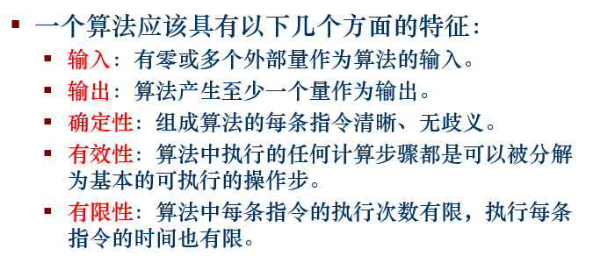

填空题

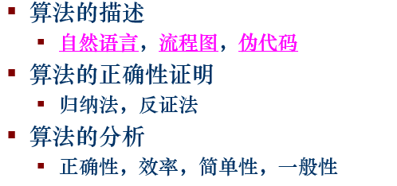

算法设计求解问题的步骤：

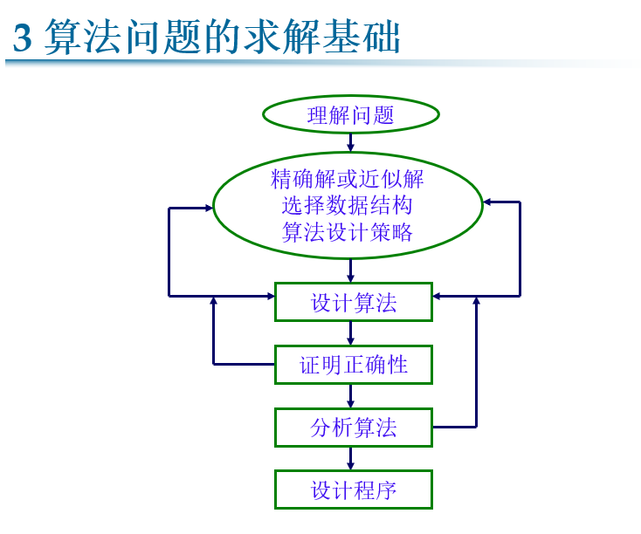

算法设计的6个步骤：①理解问题 ②选择策略 ③算法设计 ④正确性证明 ⑤算法分析 ⑥程序设计